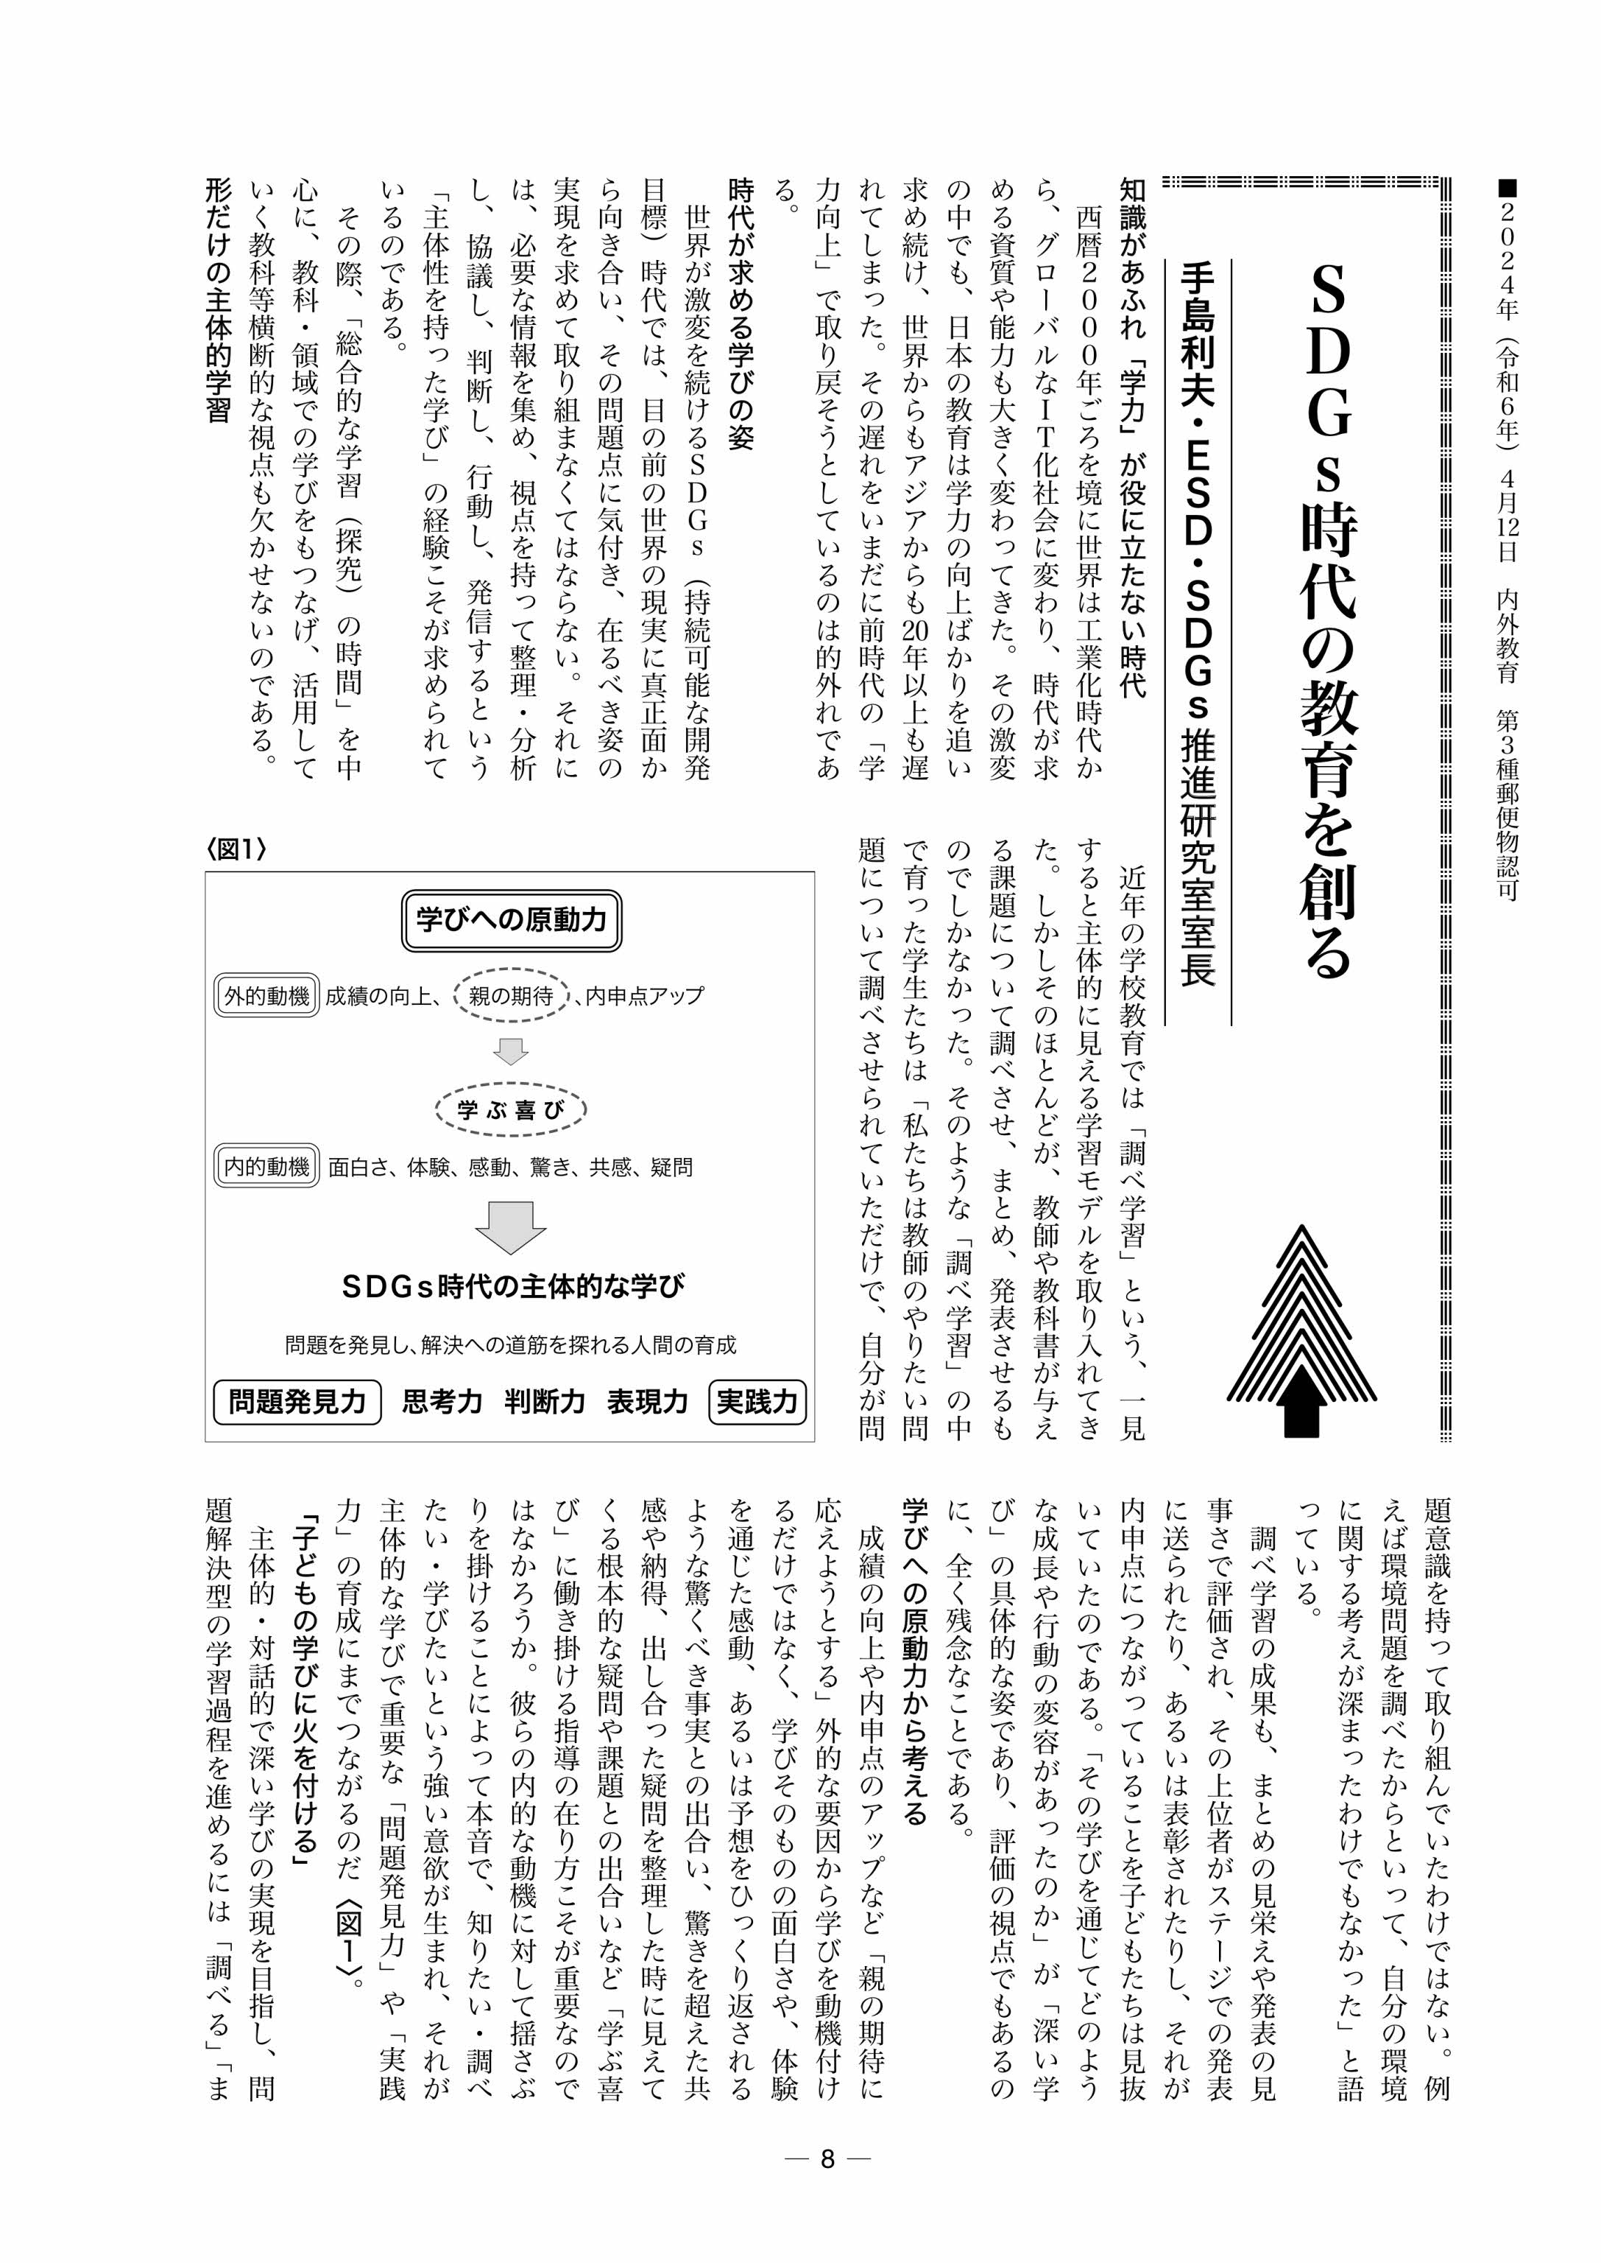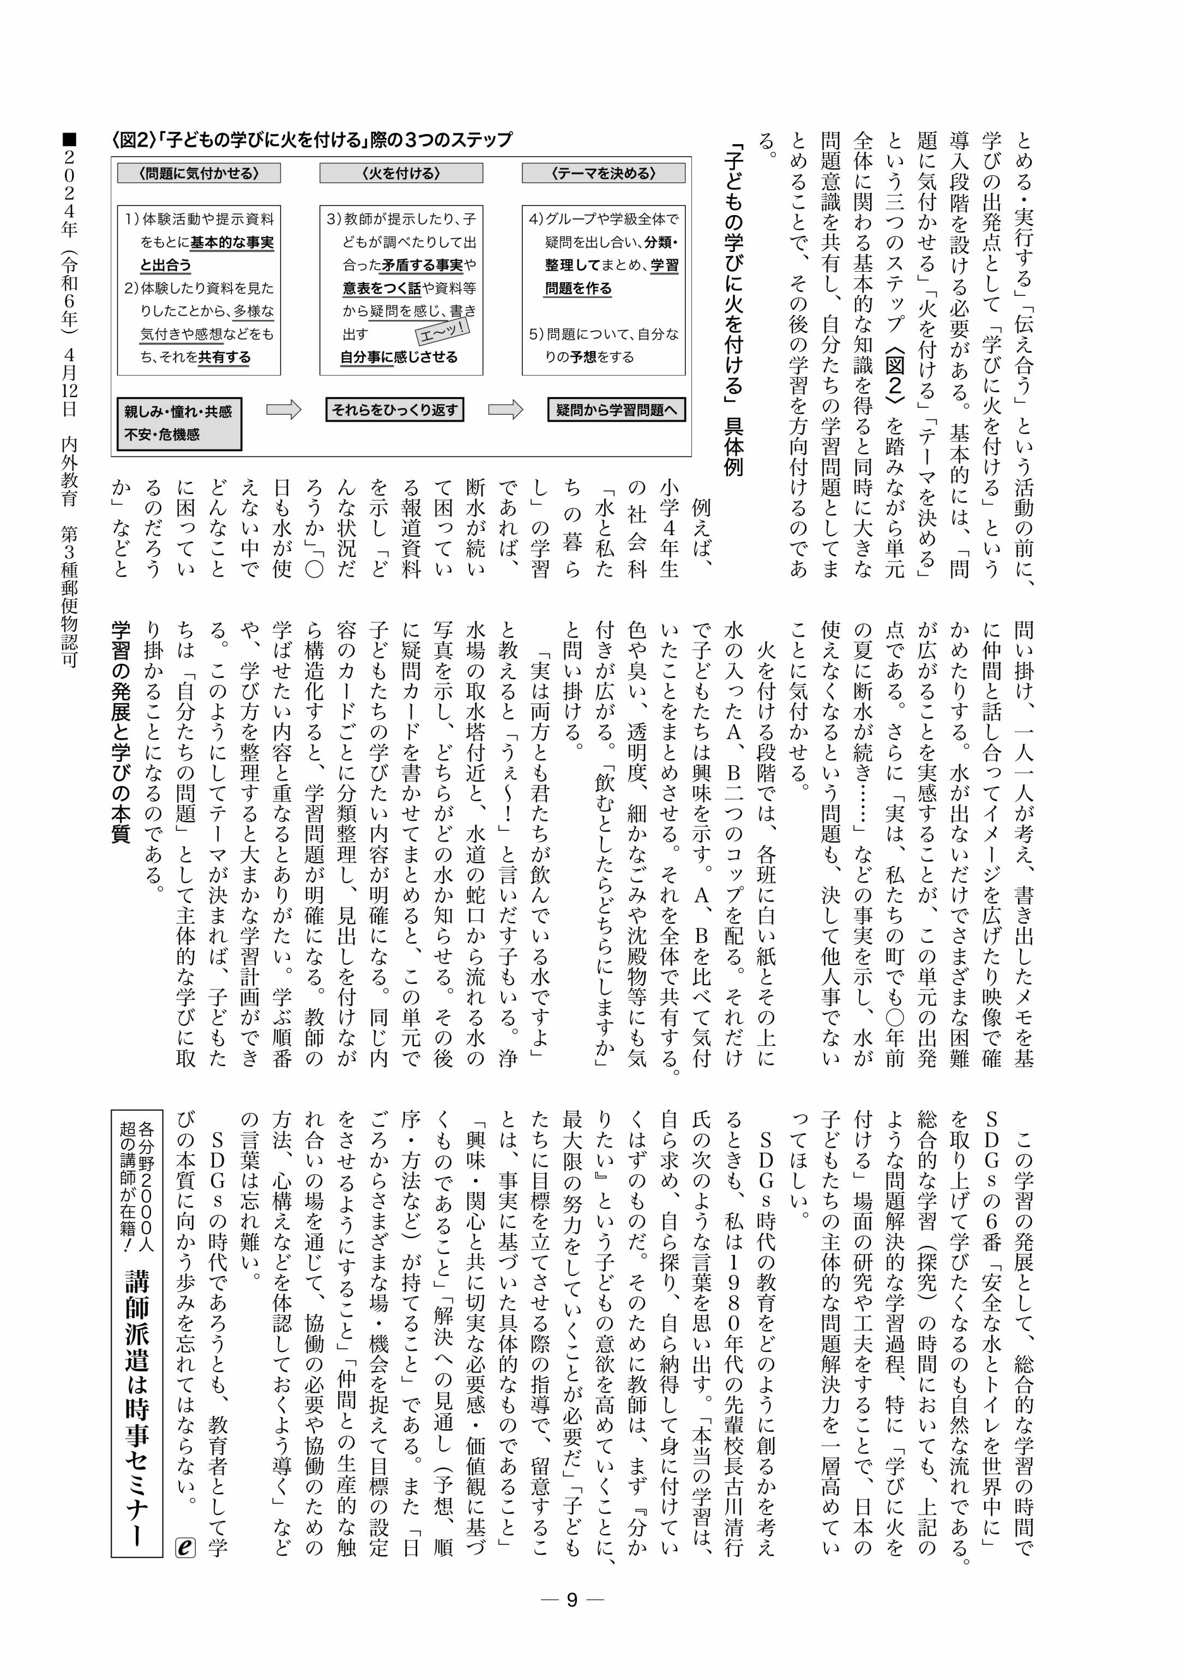

これは、２０２４年４月１２日発行の、時事通信社内外教育誌に掲載していただいた手島利夫の記事です。

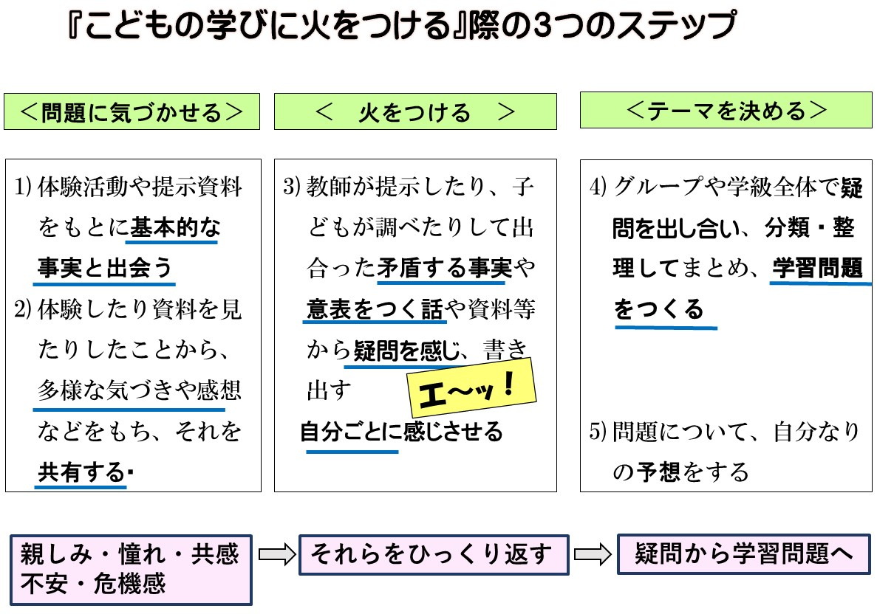

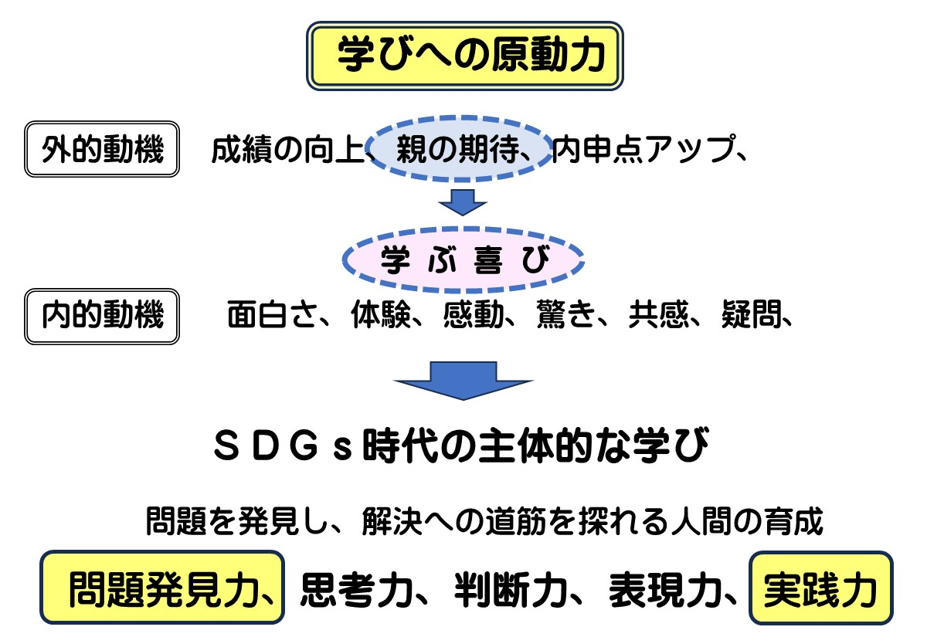

ＳＤＧｓ時代の教育を学校で進める際には、

1. 学習指導要領で示された「持続可能な社会の創り手」の育成という理念を踏まえ、総合的な学習の時間の目標との関連を図りつつ、各学校の**教育目標を明確にする**。
2. **教科等横断的な視点**に立った資質・能力の育成（カリキュラム・マネジメント）
3. **主体的・対話的で深い学び**の実現に向けた授業改善

という３つの視点から教育の現状を見直し、具体的な取り組みを進めていくことが必要ですが、今回の記

事ではその中でも③の主体的・対話的で深い学びを実現するにはどこに問題があるのか、どんな視点で進めたらいいのか、具体的にはどんな姿で実現できるのかについて書かせていただきました。①、②については、ここでは書いておりませんのでご留意ください。